RECURSOS ONLINE PARA LA ACTUACIÓN DOCENTE
CON ALUMNOS CON NEE

Autor: Gaspar González Rus
PT del IES Santa Engracia (Linares)
E-mail: gaspar202@hotmail.com
Mercedes López Torrecilla
Gabinete San José (Linares)

Resumen

Con este documento pretendo nuevamente poner en contacto al especialistas
en atención al alumnado con nee con aquellos materiales – oficiales –
disponibles y existentes, consiguiendo con ello una mejor actuación y desarrollo
de nuestras competencias digitales, tanto para el propio docente, para cubrir
las necesidades de los alumnos que este atiende, así como para la remodelación
de la metodología de nuestro trabajo. Por tanto vamos a efectuar un recorrido
online por todas y cada una de las diversas consejerías de educación y algunos
centros de profesores (Cep, Cpr, cap, Cfie, Cefire o Cefores) más representativos
y que mejores y más variados recursos nos ofrecen.

Palabras clave
Recursos, Necesidades educativas Especiales, Materiales educativos, formación del docente.

1. INTRODUCCIÓN
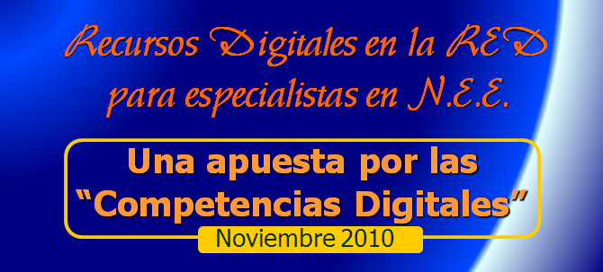
En días como hoy podemos llegar a pensar que en la sociedad digital se ha conseguido la infrautilización de las bibliotecas, pero no por la presencia o disponibilidad de documentos que nos ofrezcan y podamos leer o estudiar sino por la asistencia física a estos sitios. Pero, debiera haber dicho mejor que la red ha conseguido trasladar los libros o revistas o publicaciones a nuestra casa, pero estamos hablando de profesionales educativos que tienen algo de investigadores. Con sólo encender un botón y efectuar un breve movimiento de muñeca y un clic, dispondremos de un servicio de fonoteca, videoteca, hemeroteca y webgrafía en nuestra propia casa.

Este documento surge para valorar y reconocer esas situaciones que adaptamos y que yo me he planteado ante:
- La necesidad de considerar ese afán de “ratón de biblioteca” o de almacenamiento de materiales y recursos que todos tenemos y que nos ha llevado a reunir y descargar de internet numerosos materiales a lo largo de nuestras numerosas visitas que realizamos a la red y que almacenamos sin orden ni control.
- Un reto profesional demandado por la asesora del Cep de Jaén, Mª Carmen Arias, con el objetivo de informar a los especialistas de PT y AL de la provincia, en una breve pincelada, sobre los recursos digitales existentes en la red para tratar los alumnos con nee.
- El deseo de dar continuidad a los materiales o listados de software ya desarrollados con anterioridad por Sánchez Montoya en “Ordenador y Discapacidad”, González Rus en “Logopedia: Guía de Recursos Bibliográficos y Materiales”, Ansa en Recursos para Primaria del Creena, en el Proyecto Evalúa de la Consejería de Murcia, en la “Guía de Materiales Multimedia para Nee” del Cep de Gijón o las catalogaciones de materiales para lengua o matemáticas elaboradas en el Cfire de Ciudad Rodrigo.
- La posibilidad de sondear los programas educativos y los fondos bibliográficos publicados o editados por organismos oficiales (consejerías, instituciones tripartitas y centros de formación y recursos), pertenecientes a todo el ámbito nacional.

2. EL DESARROLLO Y APLICACIÓN DE LAS TICS PARA LAS NEE EN LAS DIVERSAS CONSEJERÍAS EDUCATIVAS

2.1. Ministerio de Educación.
Desde la constitución por los años noventa del Pntic pasando por el famoso Cnice, el efímero Ifstic y el actual ITE, todos ellos responsables de la política de difusión y desarrollo de las nuevas tecnologías en los diversos niveles educativos.
El actual Ite (http://www.ite.educacion.es ), y los diversos organismos anteriores, apuesta por una triple línea de actuación:
- La difusión, catalogación y valoración de software para el alumno. Este aspecto es contemplado desde la presentación de una zona de descarga de software según nivel y/o etapa educativa, donde han acumulado software freeware disponible en la red, como aquel otro elaborado por profesores que lo han facilitado al propio ministerio para su facilitación y difusión bajo el signo de Creative Commons. Este criterio de desarrollo de software se ha llevado a cabo bajo varias formas de actuación: la elaboración de cd/dvd recopilatorios conteniendo software de convocatorias para docentes de materiales educativos de contenido digital. Estos cds recopilatorios (http://www.ite.educacion.es/profesores/descargas/premios_curriculares/) surgieron en 1995 con el Pntic y se ha extendido hasta el curso pasado ininterrumpidamente, conteniendo creaciones originales y novedosas de los propios docentes tanto de primaria, infantil o secundaria y elaboradas para dar solución real a las dificultades que estos profesores-autores se han encontrado en sus aulas. En un momento posterior y de forma genérica se apostó por el Proyecto “Internet en el Aula” en colaboración con todas las consejerías (http://www.isftic.mepsyd.es/noticias/recursos_internet_aula/ ) y en donde a través de 13 grupos de trabajo se desarrollo material educativo para trabajar aspectos competencias en el alumnado de las tres etapas educativas. Me siento orgulloso de este proyecto y en concreto del “Proyecto Aprender” por haber podido formar parte de él durante 3 años, junto con otros 16 grandísimos profesionales del mundo de las tics en su desarrollo con las necesidades educativas especiales.
- La confección de un software y documentos complementarios para el aprendizaje del docente y ofrecido a través de dos vías: con la elaboración de webs de contenidos especializados que informan de diversas tipologías de alumnos y sus deficiencias y con el desarrollo de los famosos informes del Cnice, entre los cuales se me permitió colaborar con el desarrollo del informe 18 (Logopedia Digital Escolarizada). Se trata de documentos de tipo teórico-práctico para dar a conocer al profesor diversas experiencias y metodologías de trabajo digital en nuestra labor diaria.
- La puesta en práctica de la modalidad de formación online – hoy mucho más extendida en nuestros centros de formación profesional a través de las virtudes de moodle --. A comienzos del 2000 a penas podíamos hablar de 10 cursos de formación, pero a día de hoy cuenta con más de 40 cursos oficiales – avalados por el ministerio a través del ITE y certificados por las diversas consejerías de educación a través de sus centros de profesores – y un amplio elenco de tutores. Estos cursos (http://formacionprofesorado.educacion.es/) son de carácter gratuito y tienen una difusión nacional e internacional entre Iberoamérica. Se ofrecen a lo largo de dos convocatorias: septiembre y enero, y tienen una duración entorno a 2 meses de trabajo y un seguimiento pormenorizado y personalizado por medio de los diversos tutores que apoyan el funcionamiento de cada uno de los cursos, finalmente la certificación la emiten los centros de profesores de la zona de cada uno de los alumnos. Son ricos en conocimientos, en aprendizaje y en experiencias, no solo por la labor de compartir hechos con otros compañeros de diversas comunidades o provincias, sino porque desde hace un tiempo aquellos cursos con un carácter más digital están depositando sus experiencias o sus aplicaciones personalizadas en una zona para compartir y difundir ejemplos prácticos de clic, de joomla o de hotpotatoes, por poner un ejemplo.
No me gustaría concluir este apartado dedicado al ministerio, sin hacer mención al nacimiento de nuevas web de contenido didáctico para el docente y de catalogación de software para el alumno. He de referirme a:
- La plataforma Agrega (www.proyectoagrega.es/), surge de la colaboración del Ministerio y las consejerías como una continuación del Proyecto Internet con la idea de clasificar los diversos OD, objetos digitales, de forma independiente y determinando los objetivos y contenidos para su uso. En cierto modo una forma de disociar algunos de los diversos ficheros flash elaborados en proyectos, esta vez de forma independiente y según su contenido de trabajo. Se trata de una plataforma viva, en continuo crecimiento. Igual deseo se ha llevado con Ticne (http://ticne.es/) donde se trata de dirigir estos recursos pero de forma más concreta hacia los alumnos con necesidades educativas especiales.

- Redined (http://www.redined.mec.es/) apuesta por la difusión de material bibliográfico y su conversión en formato digital. Es increíble la cantidad de publicaciones, algunas de ellas procedentes de materiales ya inexistentes y mantenidas a través del formato pdf a lo largo de diversas formas de escaneado. Aquí podemos acceder a artículos pedagógicos de revistas actuales y otros ya descatalogados. Aconsejo una visita de unas horillas por ahí, claro que el problema es que lo que te descargues tendrás que leerlo.
- En la apuesta por la formación en el año 2008 tuvo lugar el I congreso Nacional de Internet en el Aula (http://memoria.congresointernetenelaula.es/virtual/), una idea de organizar conferencias en modalidad virtual y presencial en tres sedes diferentes (Granada, Santander y Madrid) con conferencias y comunicaciones simultáneas en los tres lugares y con el objetivo único de divulgar a toda la comunidad educativa de la apuesta por las nuevas tecnologías en las diversas áreas y niveles educativos. Toda una experiencia, con sus ventajas y sus inconvenientes.
2.2. La Junta de Andalucía.
Con respecto a mi comunidad y el desarrollo que en la misma se están llevando a cabo con las medidas de inclusión de las tics en el ámbito educativo, he de indicar que hasta el momento se caracteriza por una apuesta por el hardware, y diversas pinceladas, con marcado carácter individualizador, en el desarrollo y organización de los aspectos referidos al software. Con salvedades, naturalmente:
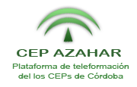
- El software hasta ahora presentado (http://averroes.ced.junta-andalucia.es/averroes/impe/web/portadaRecursosEducativos?pag=/contenidos/B/BancoDeRecursos/) en sus apartados web obedecer a la idea, continuista, del Ministerio de agrupar material didáctico del propio docente en diversos cd-rom´s premiados, se pudieron ver claros ejemplos de la calidad de los profesionales dedicados a esta tarea con diseños como Bimodal 2000, Lectoescritura para motóricos, Palabra Complementada, Juega con Horacio, etc; pero por desgracia este tipo de material realista y creador dejó de financiarse hacia el año 2005, aproximadamente. No obstante en este año ha comenzado a organizarse bajo un aspecto condensador de la propia Junta la plataforma Meriva (http://mediva.ced.junta-andalucia.es/) con el deseo de estructurar material de video educativo.
- El mayor desarrollo de recursos lo podemos ver en los diferentes centros de profesores y bajos los aspectos de publicaciones de marcado carácter científico. Se trata de la recopilación de los materiales (pdf, power point, etc) ofrecidos y facilitados por los diversos ponentes y especialistas en la atención a la diversidad y que han ido pasando por estos centros de formación a lo largo de cursos, jornadas y encuentros, bien de forma presencial o de forma virtual a través de la plataforma moodle. En este sentido destacar los materiales relacionados con el aprendizaje y dificultades de las matemáticas disponibles en el cep de Villamartín, las amplias video-conferencias contenidas en el cep de Bollullos del Condado, los diversos documentos disponibles en los ceps de Castilleja de la Cuesta, al Campo de Gibraltar, al Xerez de la Frontera, al de Marbella-Coín o al de Orcera. Aunque sin lugar a dudas, mis preferidos por los recursos que contienen son: el cep Azahar (http://teleformacion.cepazahar.org/) y el Cep Indalo (http://aula.cepindalo.es/moodle/), ambos con un carácter interprovincial, pues son centros de profesores online no reales en donde los todos los centros de la provincia de Córdoba y Granada se aglutinan. Aunque no hemos de olvidar las aportaciones personales de dos magníficos profesionales dedicados al mundo de los recursos y que han logrado reunir en sus blogs o en sus secciones una amplísima relación de materiales de educación especial y logopedia, me refiero sin lugar a dudas a Manuel Dorado, ex-asesor del Cep de Córdoba, en su “Escuela para el Siglo XXI” (http://blogmanueldorado.blogspot.com/) y a Miguel Angel Quirantes del Cep de Granada (http://ulises.cepgranada.org/moodle/course/view.php?id=437).
- El ofrecimiento de web temáticas que son ofrecidas por los ceps de Castilleja de la Cuesta y Linares-Andujar y es ambos casos referidas a la temáticas de las Competencias Básicas, conteniendo documentos legislativos, informes de las pruebas de valoración y sus resultados, documentos de cada una de las competencias y experiencias o programaciones de aula que contienen el desarrollo de ellas.
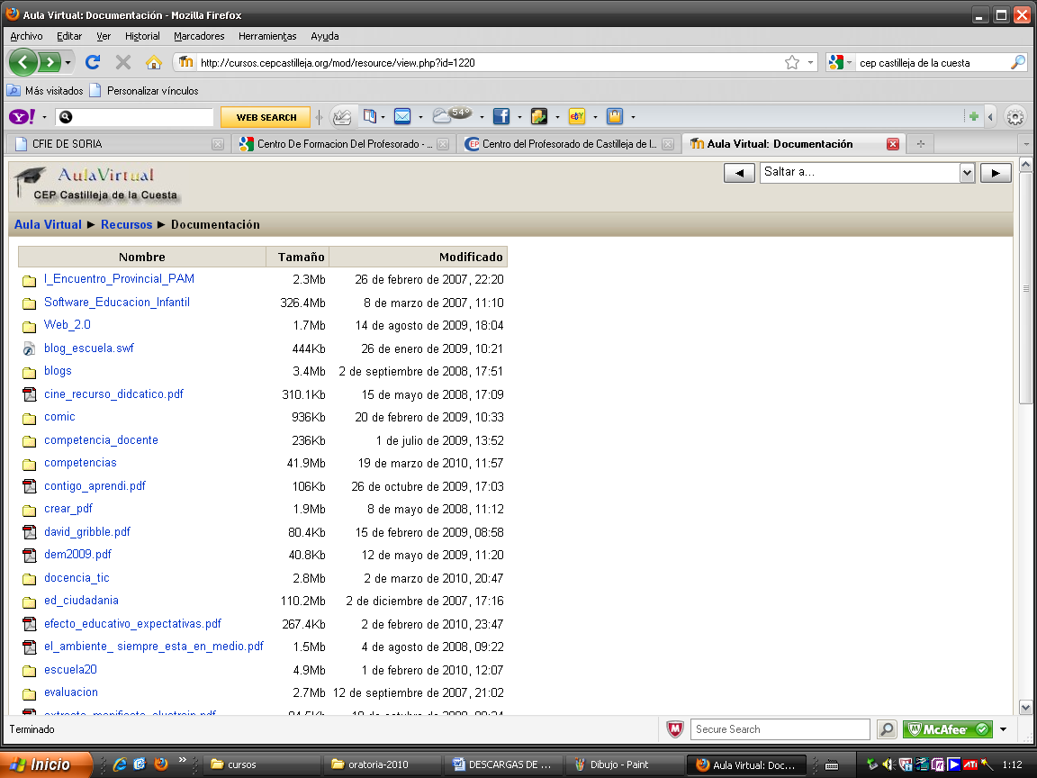


- La difusión de experiencias y documentos personalizados por diversos profesionales de aula, y condensados en revistas digitales de tirada intermitente, ha sido otra apuesta desarrollada por los centros de profesores desde sus inicios, y mantenidos por el momento por los Ceps de Cuevas-Olula (Espiral), Úbeda (Maestra de Primaria) y en amplia medida por el Cep de Granada (Práctica Docente - http://www.cepgranada.org/~inicio/revista/index.php).
2.3. Navarra.
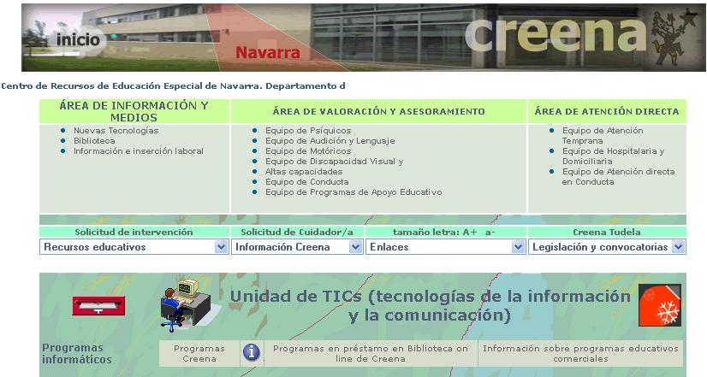
Navarra ha sido la cuna, el inicio y el origen, de los bancos de recursos existentes actualmente en nuestra red y todo ello desarrollados e impulsados con la creación del Creena (http://centros.educacion.navarra.es/creena/). En sus páginas encontramos no sólo software educativo, sino materiales propios como enlaces a numerosas publicaciones nacionales relacionadas con la discapacidad y las tics. Os invito a recorrer su web y consultar y descargar sus materiales durante horas. Son dignos de tener en cuenta las referencias a:
Materiales propios elaborados bajo entorno Clic, power point, flash, o recopilados en sus 5 cd-rom. Materiales de entorno abierto, que nos van a permitir personalizar las tareas y sesiones con nuestros alumnos. Atrás queda Fonos, Prueba de Audición y el tan interesante Escucha.
Enlaces a los materiales del Cnice y a las publicaciones en Pdf de todas las consejerías y organismos públicos.
Es de interés visitar los materiales y documentaciones facilitados por el Cap Lekaroz y la interesante “Cabaña del Bosque” (http://dpto.educacion.navarra.es/piki/).
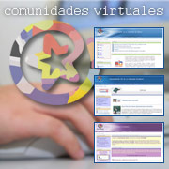
2.4. EducaMadrid.
Esta web nace bajo el amparo de un gran profesional, para mí, Dº Felipe Retortillo, quien apuesta por un espacio donde ubicar la experiencia, los aprendizajes y los recursos elaborados por profesores de la comunidad. Su idea fue consolidar materiales y apostar por el desarrollo de comunidades de aprendizaje entre docentes. Una gran apuesta con un lamentable resultado, y es que las cuestiones políticas no marchan de forma conjunta con la calidad educativa. No puede ser que a día de hoy, se anulen la amplia mayoría de los centros de formación del profesorado de la comunidad de Madrid, hasta dejarlos reducidos a cuatro y además se “privatice” una parte de la web, defendida por una Consejería de Educación que presume de ser española, nada más lejos de la realidad. Este sistema pseudoeducativo que apuesta por la restricciones en vez de divulgar y difundir materiales con la etiqueta de “creative commons” y haber ocultado secciones como las comunidades virtuales desarrolladas durante más de 3 años por diversos profesionales de dentro y fuera de la comunidad (de 12 comunidades virtuales con carácter abierto se han pasado a 4 tan sólo y con un carácter de acceso con restricciones). No obstante hay que valorar como positivo los recursos desarrollados por tan magníficos docentes de la comunidad de Madrid.
No obstante mencionar los siguientes recursos:
1) Las diversas web contenidas corresponden a empresas o servicios contratados o retribuidos por la propia consejería para servir de uso entre sus docentes. Nos referimos a las web de Comunicación Aumentativa e InfoPitágoras.
2) Una apuesta más interesante es la desarrollada en el Cap de Navalmoral con el Laboratorio Virtual de Lectoescritura (http://lectoescritura.educarex.es/index.jsp).


2.5. Educarm.
La apuesta por las nuevas tecnologías y su aplicación ante las necesidades educativas especiales van de la mano de Javier Soto y del Congreso Tecnoneet. En su web podemos hacer distinción de varios núcleos de trabajo:
* En la propia web de la Consejería (http://www.educarm.es/), en su zona izquierda, se nos ofrecen algunos apartados dignos de tener en cuenta: las Secciones Educativas, donde se reúnen diversos documentos referidos a los niveles o etapas educativas; la Atención a la Diversidad, que contiene una recopilación de informaciones referidas a las medidas educativas desarrolladas por dicha Consejería entorno a la atención a la diversidad, sin olvidarnos de la zona de recursos educativos, donde se nos ofrecen de programas y software educativo freeware.
* El desarrollo y concepción del GT Needirectorio (http://www.needirectorio.com/) reunido de forma bianual a lo largo de los diversos congreso de Tecnoneet 2000 a 2010 (http://www.tecnoneet.org/). En dichos congresos se nos informan de las últimos avances y las recientes experiencias en la aplicación de las tics ante niños con nee, a lo largo de todo el territorio nacional.
* Otro apartado, con una profunda cantidad documental, lo constituyen los diversos materiales ofrecidos por sus centros de profesores y recursos. Se trata no sólo de documentos en papel, en formato pdf, sino también de auténticas web temáticas como las llevadas a cabo para el proyecto Udicom (http://www.educarm.es/udicom/), Matemáticas Interactivas para alumnos inmigrantes en la ESO (http://www.educarm.es/alkaragi/inicio.htm) o los Materiales interactivos para atención a la diversidad en la ESO (http://www.educarm.es/materiales_diversidad/start.htm) facilitados por el Cpr de Torrepacheco o los los Recursos para la Atención a la Diversidad del Cpr de Cehegín (http://www.cprcehegin.com/recursos0031/index.htm).
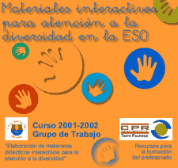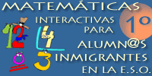
* La presencia de revistas de contenidos temáticos como la ofrecida por el Cpr de La Unión sobre las Competencias Básicas (http://www.cprcartagena.com/).
* No debemos de olvidar las apuestas de la propia consejería al Plan de Autoformación (http://teleformacion.carm.es/moodle/course/category.php?id=2), donde se nos ofrece una amplísima colección de cursos y demás materiales bajo el sistema Moodle o el Laboratorio Virtual de lectoescritura (http://teleformacion.carm.es/moodle/course/category.php?id=2) potenciado por nuestra querida y entrañable Mª Dolores Rius.

2.6. Educastur.

La comunidad asturiana lleva unos cuantos años comprometida con la aplicación y el uso de las tic en la atención educativa y en concreto en las necesidades educativas especiales. Entre sus recursos destacar una amplia relación de recursos y materiales y demás publicaciones (http://www.educastur.es/index.php) relacionadas con costumbres y espacios geográficos y sociales del principado. De modo concreto podremos observar que los recursos reunidos bajo esta consejería siguen un criterio de organización jerárquica y conjunta coordinada por los diversos especialistas en el área de nee y en las nuevas tecnologías. Han llevado a cabo y siguen realizando materiales interesantísimos tanto para el área de nee (La casa, el Supermercado, Lo + Peque, Conceptos básicos, etc…), como cd-roms recopilatorios de jornadas de atención a la diversidad.
Todos los materiales mostrados en su web son gratuitos, pero deberán de solicitarse directamente a la consejería o a través de sus centros de profesores. Ahora bien, no todos sus recursos son presentados de forma oficial en Educastur, sino que aconsejo visitar dos de sus Cpr´s, concretamente el de Avilés (http://web.educastur.princast.es/cpr/aviles/index.asp), bajo la supervisión de Jesús Iglesias, asesor de nee, quien nos facilita entre otros una prueba logopédica para evaluar la morfosintaxis, y el de Gijón (http://web.educastur.princast.es/cpr/gijon/index.html), donde podremos descargarnos la Guía Multimedia para Nee. Se trata de una auténtica recopilación, pormenorizada y por temáticas, de las diversas webs dedicadas al tratamiento y la intervención de los alumnos con discapacidad.

2.7. Comunidad de Castilla – La Mancha.

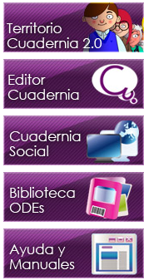
Es una de las comunidades que más ha crecido en difusión y elaboración de sus materiales, tanto en el aspecto documental y en el software de elaboración propia. El acercamiento a esta comunidad lo visualizaremos desde tres ámbitos diferenciados:
* Como una apuesta conjunta de la propia Consejería por medio de planes y programas de formación y difusión de recursos que comienzan desde la divulgación de materiales en Genmagic (http://www.genmagic.net/educa/), la creación del PDC generador (http://redesformacion.jccm.es/pdcgenerator/), para la realización de programaciones y UD por competencias, la gestión de la Escuela 2.0 (http://redesformacion.jccm.es/aula_abierta/microsite/index.php/microsite/inicio/100), con una amplísima colección de materiales para nuestras aulas y la fundamental, será sin dudas, la apuesta por un programa de autor: Cuadernia.
Se trata de un programa libre utilizado para la presentación de UD, de ejercicios y programaciones de aula bajo un entorno similar a los conocidos libros digitales, de hecho la pasación de pantallas son similares al pasar de las hojas de un libro. En su web (http://www.educa.jccm.es/educa-jccm/cm/temas/cuadernia) podemos encontrar no sólo programas, sino manuales y un creciente banco de programas efectuados en cuadernia y disponibles gratuitamente para trabajar diversos contenidos de lengua, matemáticas o inglés.
* A nivel de los Cpr´s, la difusión se lleva a cabo desde un doble procedimiento:
a) a nivel conjunto, entre todos los centros de formación por medio del reciente Portal de Recursos de Cep´s y Craer´s de CLM (http://pagina.jccm.es/edu/cpr/crrecursos/), en donde figuran todos los recursos, temáticamente organizados, y su procedencia. Es una apuesta por reunir en un solo lugar los recursos disponibles en toda la red del profesorado. Sin lugar a dudas una apuesta muy interesante a tener en cuenta para otras comunidades, así nos ahorraríamos pérdidas por la web y tendríamos los recursos concentrados.
b) a nivel individual, son varias las asesorías de orientación y de tic que ofrecen, bien en sus blogs o bien en sus secciones temáticas, materiales de cursos llevados a cabo con anterioridad en la plataforma moodle o presenciales. A tal fin merece la pena destacar los recursos disponibles en el Cpr de Alcazar de San Juan (http://pagina.jccm.es/edu/cpr/alcazar/), en el de Talavera de la Reina (http://www.ceptalavera.com/) con sus propias UD o programas en Cuadernia, y sobre todo los Cpr´s de Valdepeñas (http://edu.jccm.es/cpr/valdepenas/) y Torrijos, donde convendría visitar el Blogs de Audición y Lenguaje (http://alceptorrijos.wordpress.com/).
Como inconveniente señalar la limitación en el tamaño y nº de descargas disponibles, lo que nos obligará – en el buen sentido de la palabra, por nuestro deseo de disponer de todos sus recursos – a visitar sus páginas de forma continuada durante varias sesiones de trabajo.


2.8. Comunidad de Castilla – León.
Son interesantes y dignos de consulta los materiales elaborados y disponibles en dicha comunidad autónoma. En general, en esta comunidad nos vamos a encontrar más material de tipo software que documentación en pdf, claro sin olvidar el magnífico cd-rom con documentos sobre el lenguaje oral desarrollados por Mª Dolores Rius para el cfie de Valladolid I. Por lo tanto hemos de hacer mención a los siguientes aspectos:
* La zona virtual, se trata de una colección de programas educativos, bajo entorno flash destinados a trabajar los contenidos de educación infantil, primaria y secundaria en alguna de sus áreas. El acceso es libre.
* La amplísima recopilación de programas creados bajo la herramienta “notebook” y destinados al uso en la PDI. Se trata de programas que podremos descargarnos desde el Cfie de Avila y sobretodo muy especialmente desde el Cfie de Ciudad Rodrigo, a través de su web temática “Al Oeste Digital”, donde tal vez nos convendría dedicarle más de una semanita a los materiales que allí nos ofrecen.
2.9. Xunta de Galicia.
El portal educativo de la Xunta es un portal poco prolífico en cuanto a los recursos libremente ofrecidos a navegantes, en concreto me refiero a la zona de Contidos Educativos, que al igual que ya pasaba en Castilla-León representa un portal de actividades y programas educativos para trabajar con los contenidos de infantil, primaria, Eso, Fp y Bachillerato. La otra dificultad es que son escasos los materiales en castellano, ya que la gran mayoría de ellos están presentados en lingua gal-lega.
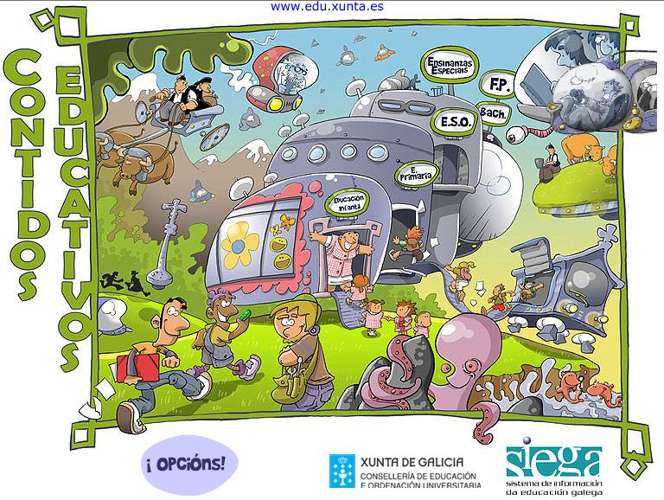
Con respecto a la búsqueda de materiales en pdf hay que buscar mucho entre los cefores para lograr encontrar algunos materiales elaborados en bilingüísmo y que contengan informaciones relacionadas con las nee o con los eoep de la zona.


2.10. Generalitat de Cataluña.
Fue la primera comunidad autónoma tras el Cnice en apostar por la facilitación de los recursos en la red.
De interés, las secciones de Servicios Educativos y Edu365.cat, aunque lamentablemente en Catalán. Ha sido y sigue siendo digno de tener en cuenta los materiales y programas educativos depositados en Rincón del Clic, la web de Signe 2 y la de Joaquín Fonoll con los programas Toca-Toca y Fácil, de gran utilidad en la elaboración de materiales en papel y multimedia, de una forma “fácil” y sencilla.
No deseo pasar por alto dos web que han nacido al amparo de dicha consejería:
a) La zona clic. Se trata de uno de los primeros programas de autor (el primero fue EL o Entornos Lingüísticos) elaborado por Francesc Busquets para el sistema windows, y que posteriormente fue patrocinado por la Generalitat de Catalunya siendo denominado Rincón del Clic. Esta herramienta permite a cualquier profesor, sin un gran conocimiento de la informática, ser capaz de crear un pequeño programa informático. En este sentido el profesor sólo tendría que seleccionar un listado de palabras de imágenes y sonidos y poderlos relacionar: uniendo flechas, haciendo puzzles, completando textos mutilados, asociando una imagen con un texto o un sonido o dos sonidos o dos textos o dos imágenes.
Con el sistema operativo linux, Busquets lleva a cabo un lavabo de imagen de su programa:
* Es compatible con guadalinex.
* la realización de las actividades pueden llevar a cabo de manera más intuitiva.
* incorpora nuevas herramientas para desarrollar nuevas actividades o juegos con
nuestros alumnos.
* Pasa a llamarlo jclic, por estar elaborado con la aplicación java.
Sin lugar a dudas es un auténtico banco de recursos de clic, pues contiene infinidiad de aplicaciones y programas educativos de todos los niveles, etapas educativas y áreas.
Ahora bien, aconsejo no detenernos en dicha web cuando busquemos programas en clic o jclic, pues actualmente algunas consejerías como la de Logroño o la propia de Murcia, han apostado por crear rincones de clic y alojarlos en su propia web con programas elaborados por sus propios docentes.
b) Satiene es una sección coordinada por Quim Fonoll, como asesor de nee y tic de la Generalitat. El material/software aquí contenido es resultado de un trabajo conjunto en grupos pedagógicos a través de jornadas de elaboración de software. En una sesión de trabajo se agrupan docentes que dibujan, que programan, que graban sonidos y que establecen los contenidos de futuras UD o programas educativos. Los cd-rom elaborados sn dicha jornada son alojados en dicha web.
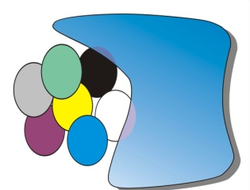
2.11. La Comunidad Canaria.
Esta joven comunidad acaba de entrar hace pocos años en el espacio web educativo con un paso firme, decidido y de gran calidad. A los que navegamos por estas islas afortunadas vamos a conseguir disponer de nuevos materiales en flash y de numerosísimos recursos para la Pizarra Digital (PDI).
A la hora de recabar información de esta comunidad convendría fijarnos en los siguientes elementos:
* La DG de Educación de Canarias ha llevado a cabo la creación de una web temática sobre competencias básicas, conteniendo diversas publicaciones de Celestino Ardiles y su equipo.
* Los recursos digitales en Canarias los vamos a encontrar a lo largo de tres secciones:
a) En el proyecto Clic Escuela 2.0, donde se nos muestra un catálogo de software educativo, con temas propios y otros comunes (inglés, matemáticas, lengua, etc…).
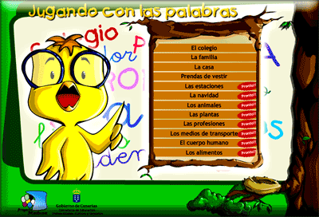

b) En Medusa, que es el nombre como se designa la introducción de las nuevas tecnologías en el aula en dicha comunidad. Por lo tanto en Medusa podremos acceder a documentos referidos con la Pizarra Digital, a la zona virtual de software educativo para todas las etapas y niveles y áreas, con un alto colorido y calidad.
c) No debemos olvidar un corto pero intenso viaje por algunos Centros de profesores, donde podremos encontrar materiales facilitados o disponibles en cursos virtuales por algunos de los ponentes que han impartido docencia. En concreto aconsejo visitar el Cep Las Palmas I y Gran Canaria Sur.
2.12. La Comunidad Valenciana.
La divulgación de materiales, tanto en papel como multimedia, es escasa en dicha comunidad – al menos en la opción de invitado o de libre distribución – sobre todo con respecto a los materiales en lengua castellana.
No obstante a nivel individual dos Cefires me han llamado la atención, por la cantidad y calidad de los materiales de que disponen:
-. El Cefire de Elche, en su sección de Hemeroteca, podremos acceder a revistas y consultar no sólo el sumario, sino la mayoría de los artículos publicados.
-. De manera muy especial, me gusta, el Cefire de Elda, donde junto a la interesante cantidad de documentos y recursos en pdf y/o multimedia disponibles para su uso libre y que están dirigidos a diferentes etapas y niveles, llama poderosamente la atención su Banco de Imágenes, en nada envidiable al ofrecido por el propio ITE. Se tratan de más de 100.000 fotografías de alta calidad y de distribución libre que podremos utilizar a la hora de elaborar nuestros materiales para el aula.
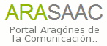
2.13. La Comunidad de Aragón.
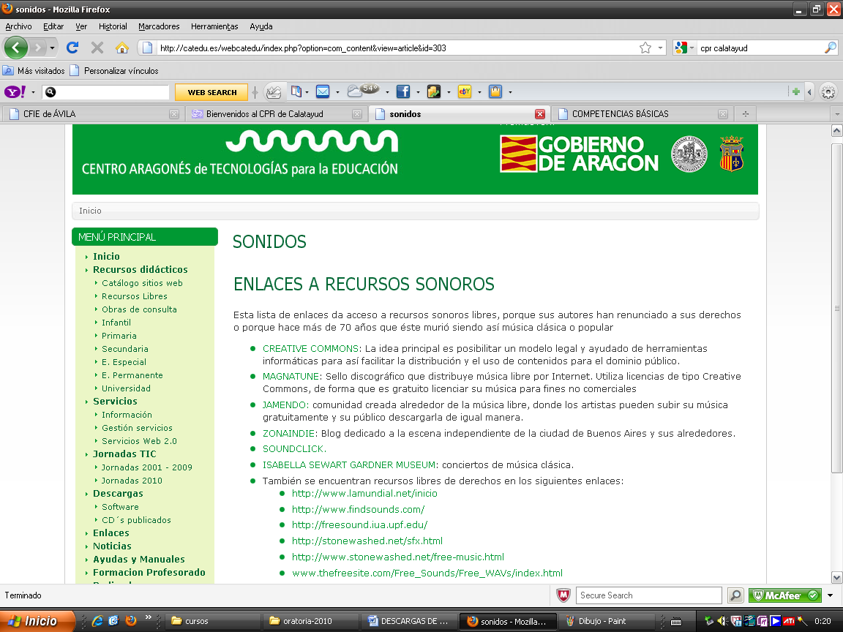
Si anteriormente ensalzabamos los recursos desarrollados por las comunidades de Castilla La Mancha y Canarias como comuniddes que más habían crecido en el alojamiento de los recursos digitales y documentales, a día de hoy, podríamos decir que Aragón también existe, desde el punto de vista de divulgación de sus materiales tanto digitales como en papel.
La Comunidad de Aragón lleva a cabo proyectos coordinados y conjuntados:
* Arasaac. Bajo este nombre se reunen una apuesta por el desarrollo y utilización de los sistemas de comunicación alternativa de carácter no verbal. Se trata de un grupo de expertos docentes de buena pluma y excelente dibujo que han elaborado con un carácter libre y gratuito una amplísima colección de pictogramas y fotos que podremos utilizar a la hora de confeccionar material manipulativo (pdf, dominós, lotos fonéticos, barajas léxicas) o digital (presentaciones en power point, jclic, hotpotatoes, cuadernia…) para nuestra aula. Lo último que han subido en dicha sección son los videos-vocabulario en Lengua de Signos.
* Proyecto Comunica. Este proyecto es idea de Jose Manuel Marcos del CEE Alborada junto con el G.Tecnologías de la Comunicación, el propio CEE Alborada y la Universidad de Zaragoza entre otros. Este proyecto ha mejorado y desarrollado programas para el tratamiento logopédico ideados por el anterior profesor. Entre los materiales a los que nos referimos son el Prelingua, que se trata de una sencillísima aplicación para trabajar la desmutización en niños con déficit auditivo o con TGD y dificultades de producción verbal y dificultades práxicas. En dicho programa se detecta la presencia/ausencia de sonido y el uso del soplo. Otros productos tambien disponibles en la web son Vocaliza y Articula que han sido desarrollados para trabajar la producción fonológica y la reeducación dislálica.
* Web de Competencias Básicas. Se trata de una apuesta por dicha temática en concreto. En dicha sección quedan recogidos diversos documentos de carácter legal, experiencias, programaciones y manuales en el uso y aplicación de las CCBB en la comunidad aragonesa.
* Carei. El centro aragonés para la educación intercultural es una magnífica web donde podremos encontrar todo tipo de materiales, planes educativos, informes y documentos de registro para actuar con la población inmigrante. Entre los documentos encontraremos no sólo aquellos elaborados en dicha comunidad, sino que quedan recogidos también otros documentos de otras comunidades.
* Catedu, es el centro de tecnologías para la educación de la comunidad aragonesa. Es un organismo, similar al ITE o a Medusa, donde se almacenan, organizan y estructuran numerosísimos materiales multimedia de elaboración propia con licencia creative commons o freeware. Personalmente recomiendo dedicarle una semanita a dicha web con el fin de visualizar, aprender y conocer los materiales ahí contenidos.
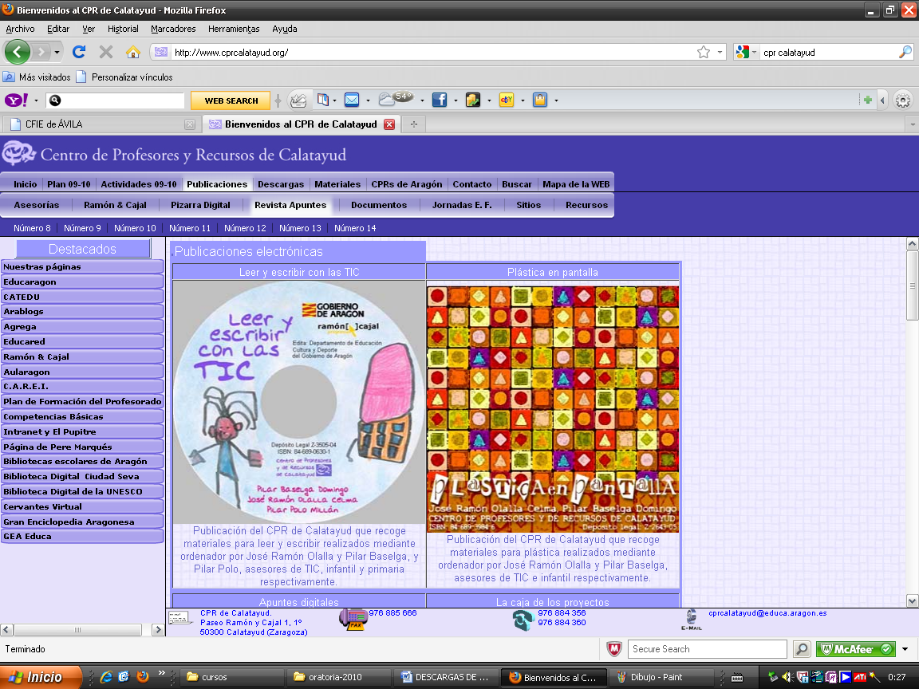
Pero no todos los materiales de Aragón están reunidos y organizados por la propia administración, sino que también nos vamos a encontrar con otros sevicios individuales, como los ofrecidos por los Cpr´s. En este sentido pongo vuestra atención en el Cpr de Calatayud, donde en la asesoría de nee y en la zona de recursos podremos encontrarnos con una serie de 5 ó 6 cd-roms conteniendo diversas jornadas sobre la aplicación de las tics en infantil, en la educación especial y en la lectoescritura. Este material, aunque no está disponible su descarga a través de la red, sí pueden ser solicitados y remitidos gratuitamente.

2.14. Cantabria.
Esta comunidad uniprovincial está apostando por la difusión de las nuevas tecnologías en la edeucación de manera general, pero la puesta en escena se efectúa de forma escalonada. Entre sus web más características de esta comunidad son:
* A nivel concreto, la propia consejería pone a nuestro alcance diversas publicaciones realizadas sobre el tratamiento de las nee en dicha comunidad. Son materiales en pdf.
* Los materiales multimedia desarrollados parten de la herramienta de autor LIM (Libro Multimedia). Lim es un producto sujeto a licencia creative commos y está disponible en la red tanto el propio programa como sus manuales. Sus actividades son muy parecidas a jclic y algunas otras diferentes (actividades matemáticas, uso de horarios, etc), funciona en código html por lo que se utiliza en el sistema Guadalinex y windows. Desde los Ceps de Torrelavega y Santander podremos descargarnos diversas aplicaciones/programas desarrollados en dicha herramienta de autor.

2.15. Extremadura.
Es la primera comunidad autónoma en apostar por un software libre y desvinculado del conocidísimo windows: el Linux, que ha tenido posteriores desarrollo en otras comunidades como la nuestra (Guadalinex), la de CLM (Molinux) o la Valenciana (Lliurex).
El hecho de ser la creadora y potenciadora de dicho sistema en el plano educativo le ha hecho también pionera a la hora de desarrollar aplicaciones y programas educativos a distintos niveles, áreas y etapas. Se tratan en su mayoría de programas de uso en linex y en otros sentidos para su uso en internet (ficheros html) con lo que se muestra su compatibilidad con otros sistemas operativos diferentes como windows u Os.
Tres aspectos vamos a destacar de los recursos ofrecidos por esta comunidad educativa:
* A nivel de documentación en pdf he de indicar que todos los recursos elaborados han sido reunidos en la sección del Banco de los Recursos, donde encontraremos una amplia colección de artículos y demás publicaciones, tanto propias con de otros servicios y comunidades, catalogadass por áreas, etapas y niveles educativos. Ahora bien, no todos los materiales están reunidos en este Banco, sino que aconsejo visitar también la sección de Recursos Didácticos.
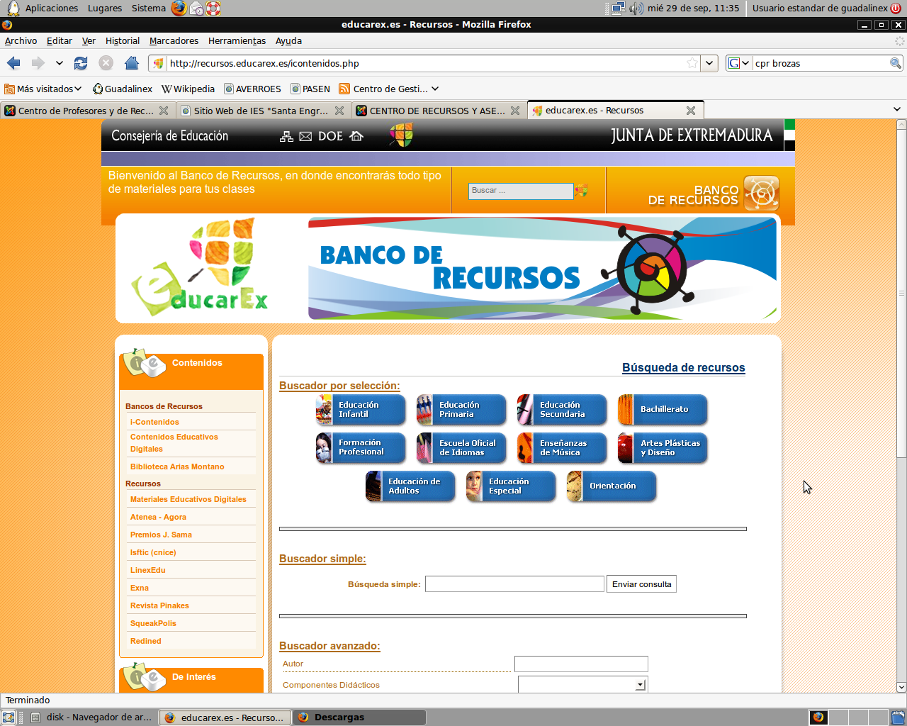
* A la hora de hablar de materiales digitales debemos visitar dos zonas o espacios perfectamente definidos:
a) Sección de Contenidos Educativos Digitales. Aquí hay alojados numerosos materiales elaborados por docentes extremeños. Las aplicaciones aquí desarrolladas tienen dos características principales: 1) son para su uso en entorno linux y 2) los contenidos y sobretodo aquellos referidos al área de conocimiento parte de la realidad mediata de la comunidad extremeña (localidades, zonas geográficas propias, gastronomía, animales y plantas de su ecosistema).
b) Otra situación ha sido la apuesta o difusión de dos sistemas de autor: el programa Rayuela y Constructor, como desarrolladores de software. De ambas herramientas, el que ha cobrado más protagonismo ha sido Constructor. Esta herramienta tiene una concepción de actividades similares a las ya planteadas por otros programas o herramientas de autor: realización de puzzsles, completar frases, asociación de imágenes y palabras, relacionar sonidos con texto o imagen. Son numerosos los materiales elaborados con esta herramienta, que podemos acceder y descargar desde este rincón de la consejería extremeña.
c) Un ejemplo muy significativo, aunque específico, es el espacio ofrecido por el Cpr de Mérida al tratar en profundida un método de lectoescritura basado en la filosofía de Glenn Doman. En dicho espacio podríamos conocer los principios metodológicos que la inspiran, y actividades para poner en práctica su metodología.
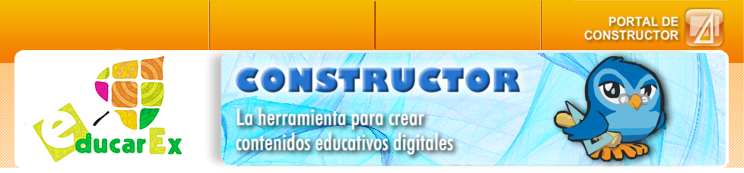

2.16. Otras Comunidades.
No las consideramos inferiores por el hecho de haberlas citado en este momento, sino igual de importantes en su filosofía y apartados que el resto de las comunidades, no obstante como la base de nuestro trabajo era el conocimiento y divulgación de los materiales contenidos en todos los servicios educativos estudiados, he de indicar que en el caso de las comunidades de Islas Baleares, el País Vasco y la Rioja, los recursos libres referidos a las nee contenidos son escasos y breves, aunque interesantes y de calidad. No obstante aconsejo revisar las secciones de recursos educativos contenidos en sus respectivas web con el fin de ir conociendo poco a poco las aportaciones que se van ubicando.

3. Y A MODO DE CONCLUSIÓN LA GESTIÓN Y ORGANIZACIÓN DE UN BANCO DE RECURSOS



